<护理文书Grid++报表转PDF服务部署说明>

版本 <2.0>

项目名称：护理文书Grid++报表转PDF服务部署说明_winServer12 |  |  | 版本： 2.0
编制：刘志彪 | 修改： | 审核： | 日期： 2023-03-31
文件编号：
修改日志：
日期 | 修改内容 | 修改人
2023-03-31 | 新建版本 | 刘志彪

概述
本文档讲解Windows Server 2012 R2（64位）环境下护理病历Grid++报表PDF部署安装，下面将对这些步骤展开进行说明。
建议将所有后台服务都统一放到一个名为Server的目录中，正式环境为Production，测试环境为Debug，如下图所示。
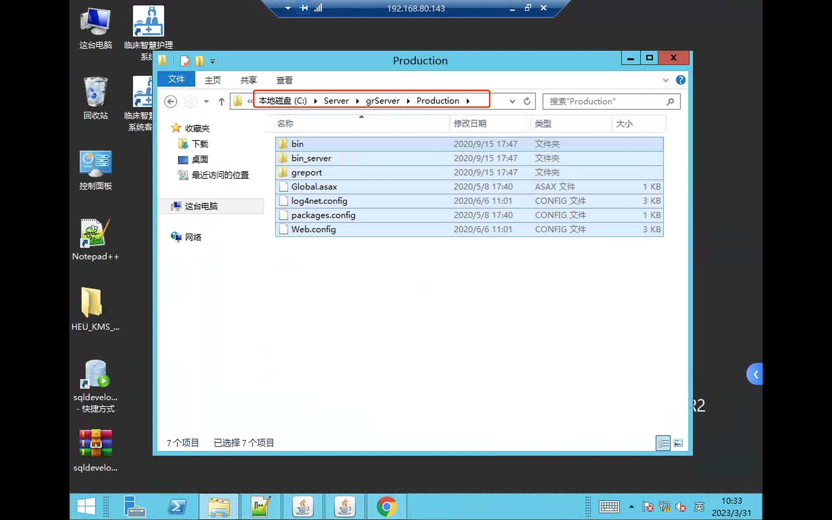

基础环境搭建

安装.NetFramework4.5
先判断服务器是否已安装，方法命令：%systemroot%\Microsoft.NET\Framework

- 点击这台电脑
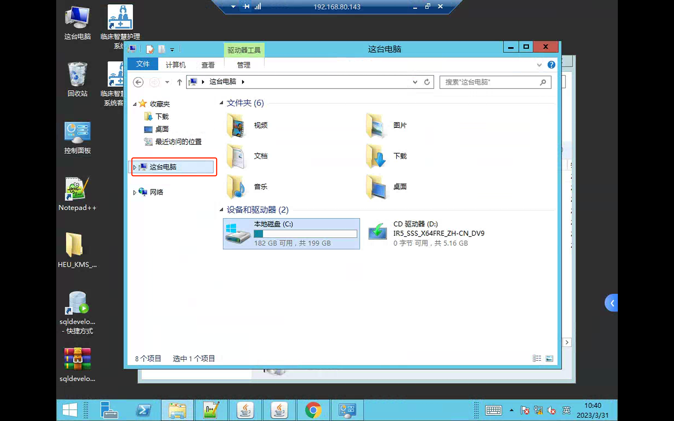
- 地址栏输入%systemroot%\Microsoft.NET\Framework 回车
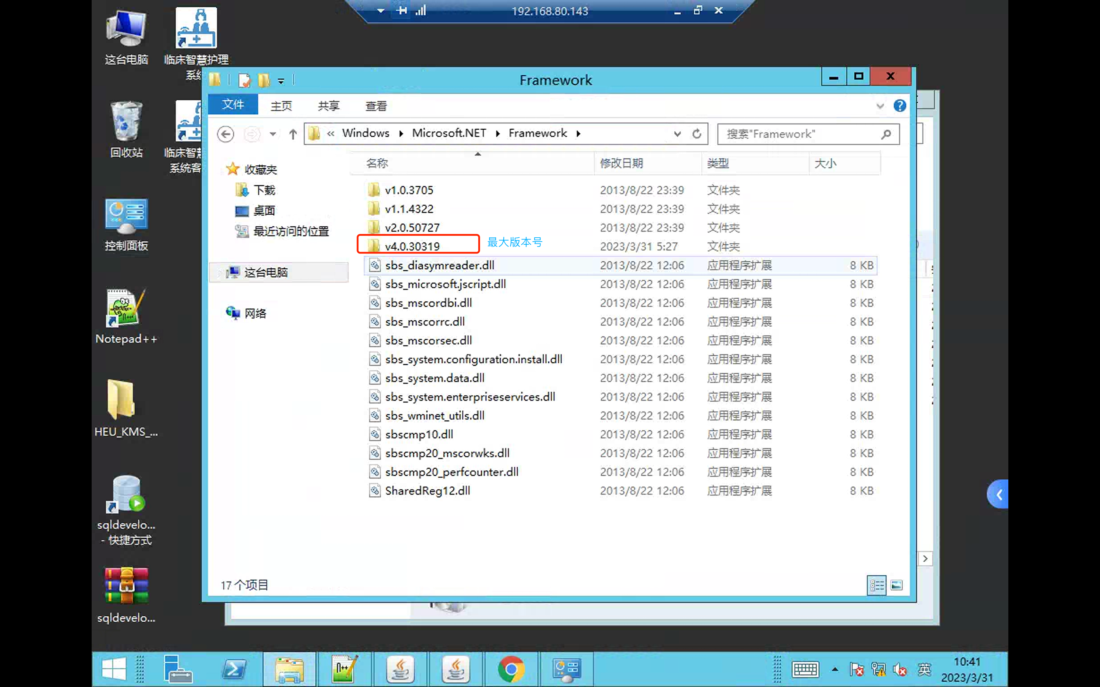
如果本机已经安装v4.0.xxx请忽略这一步。从下载地址下载的dotNetFx45_Full_setup.exe，按照提示一步步安装完成。
下载地址：https://www.microsoft.com/zh-cn/download/confirmation.aspx?id=30653
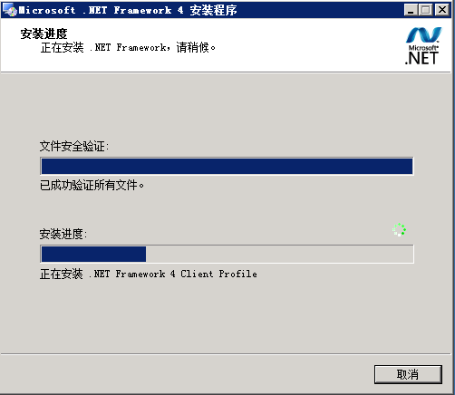

安装IIS
如果本机已经安装请忽略这一步。打开“开始”->“服务器管理器”
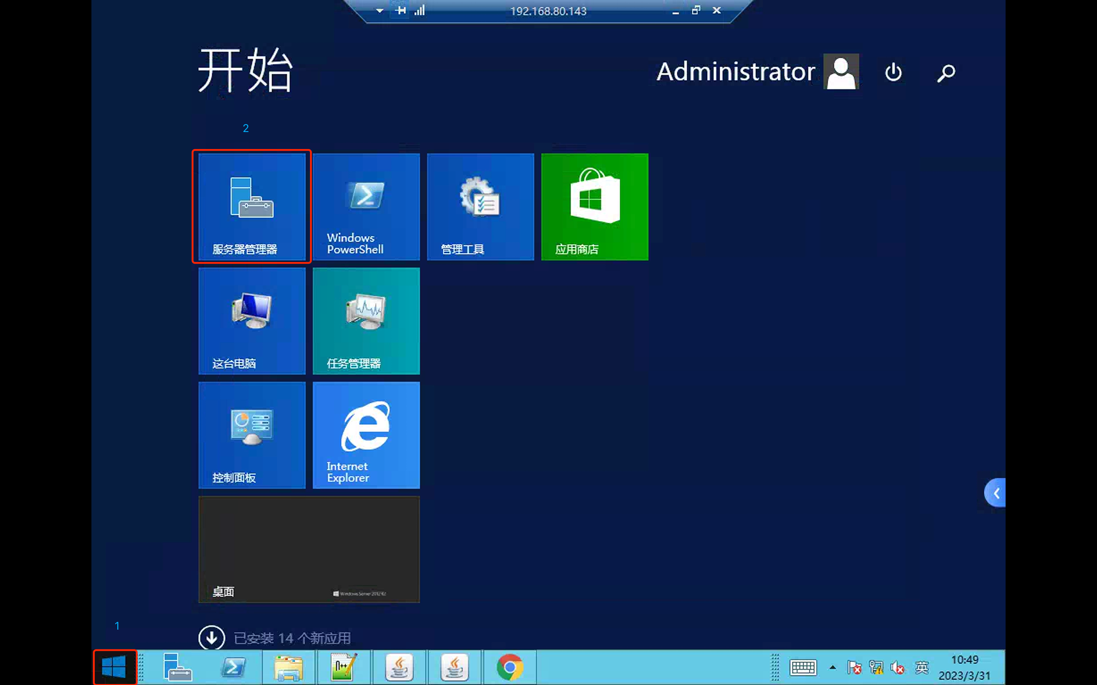
点击右边的“添加角色和功能按钮”，在出来的列表中选择“Web服务（IIS）”，并接下来的功能列表中，勾选“应用程序开发”。
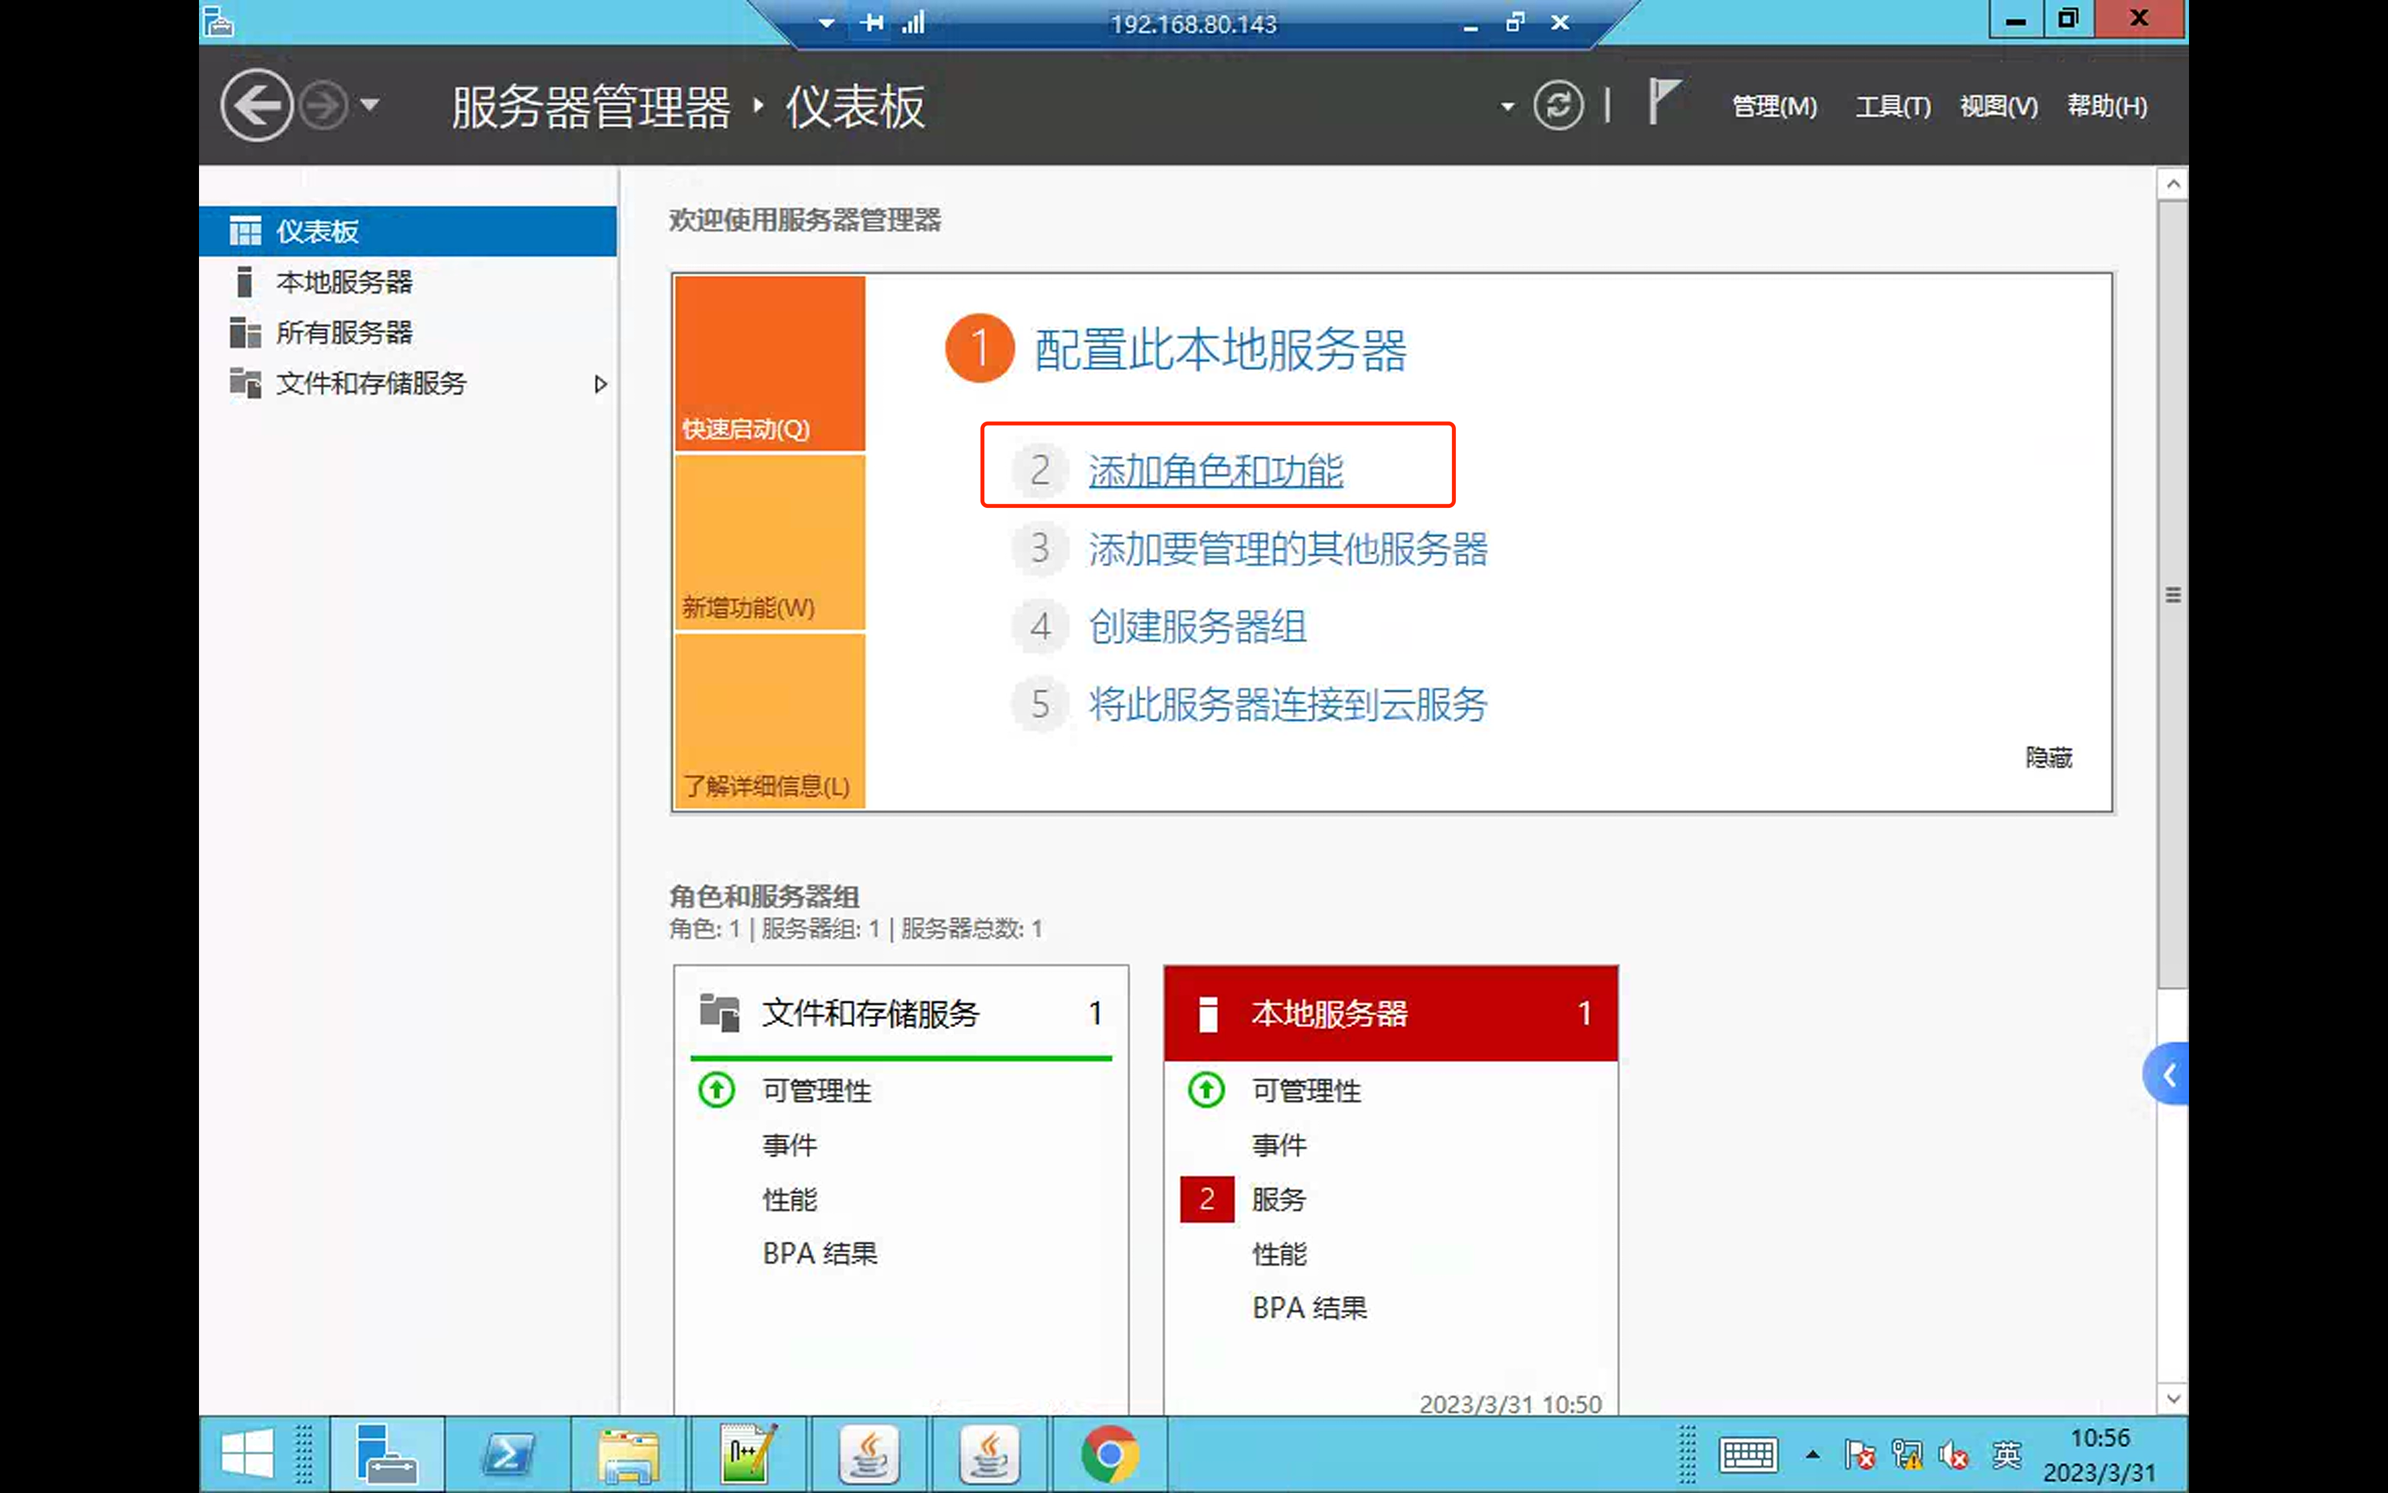
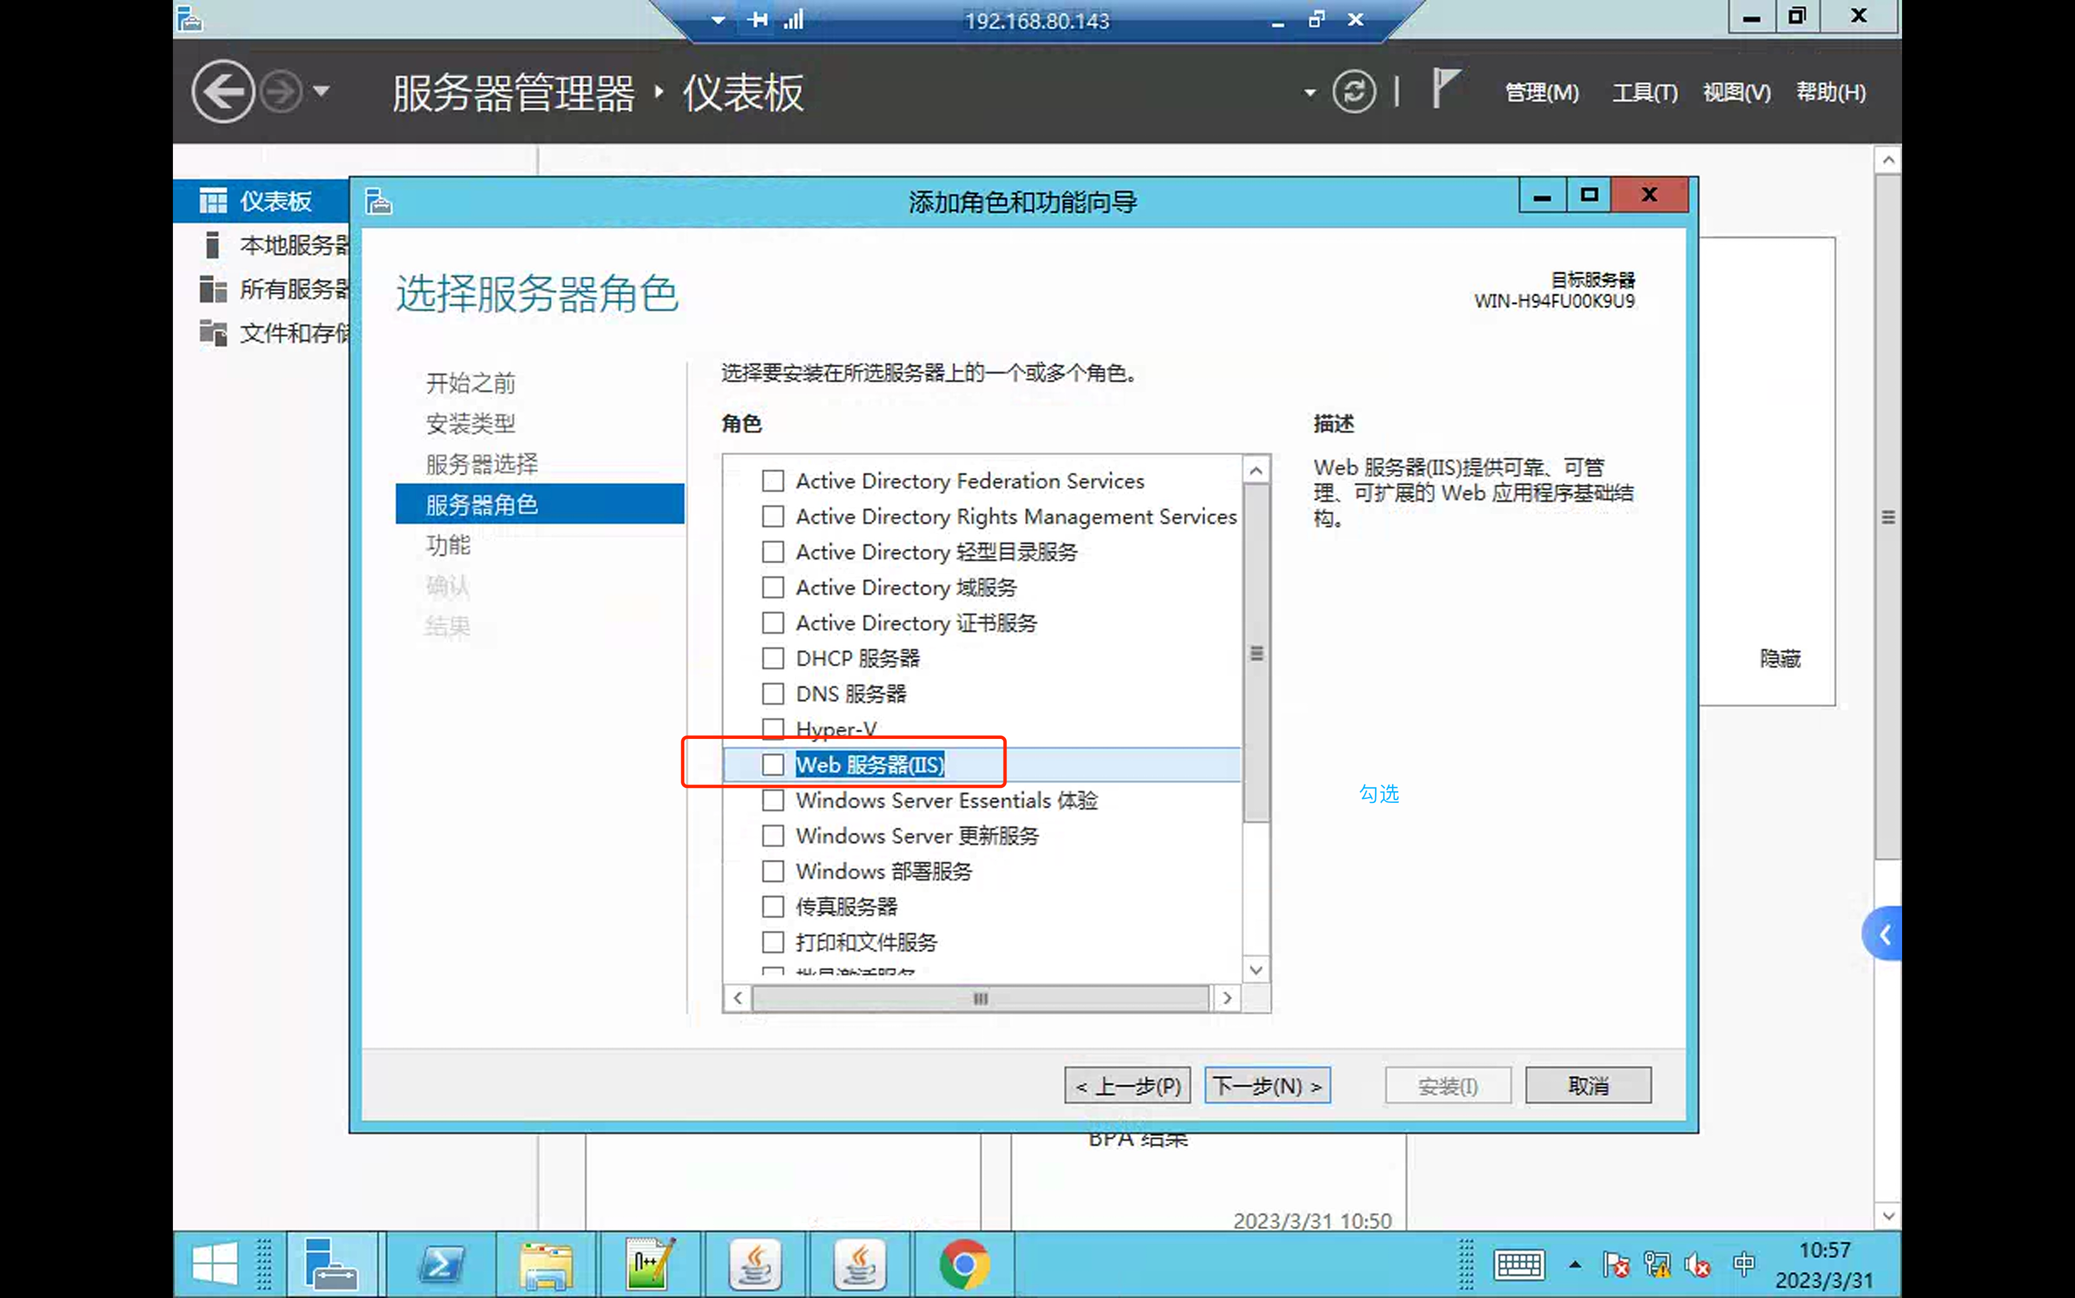
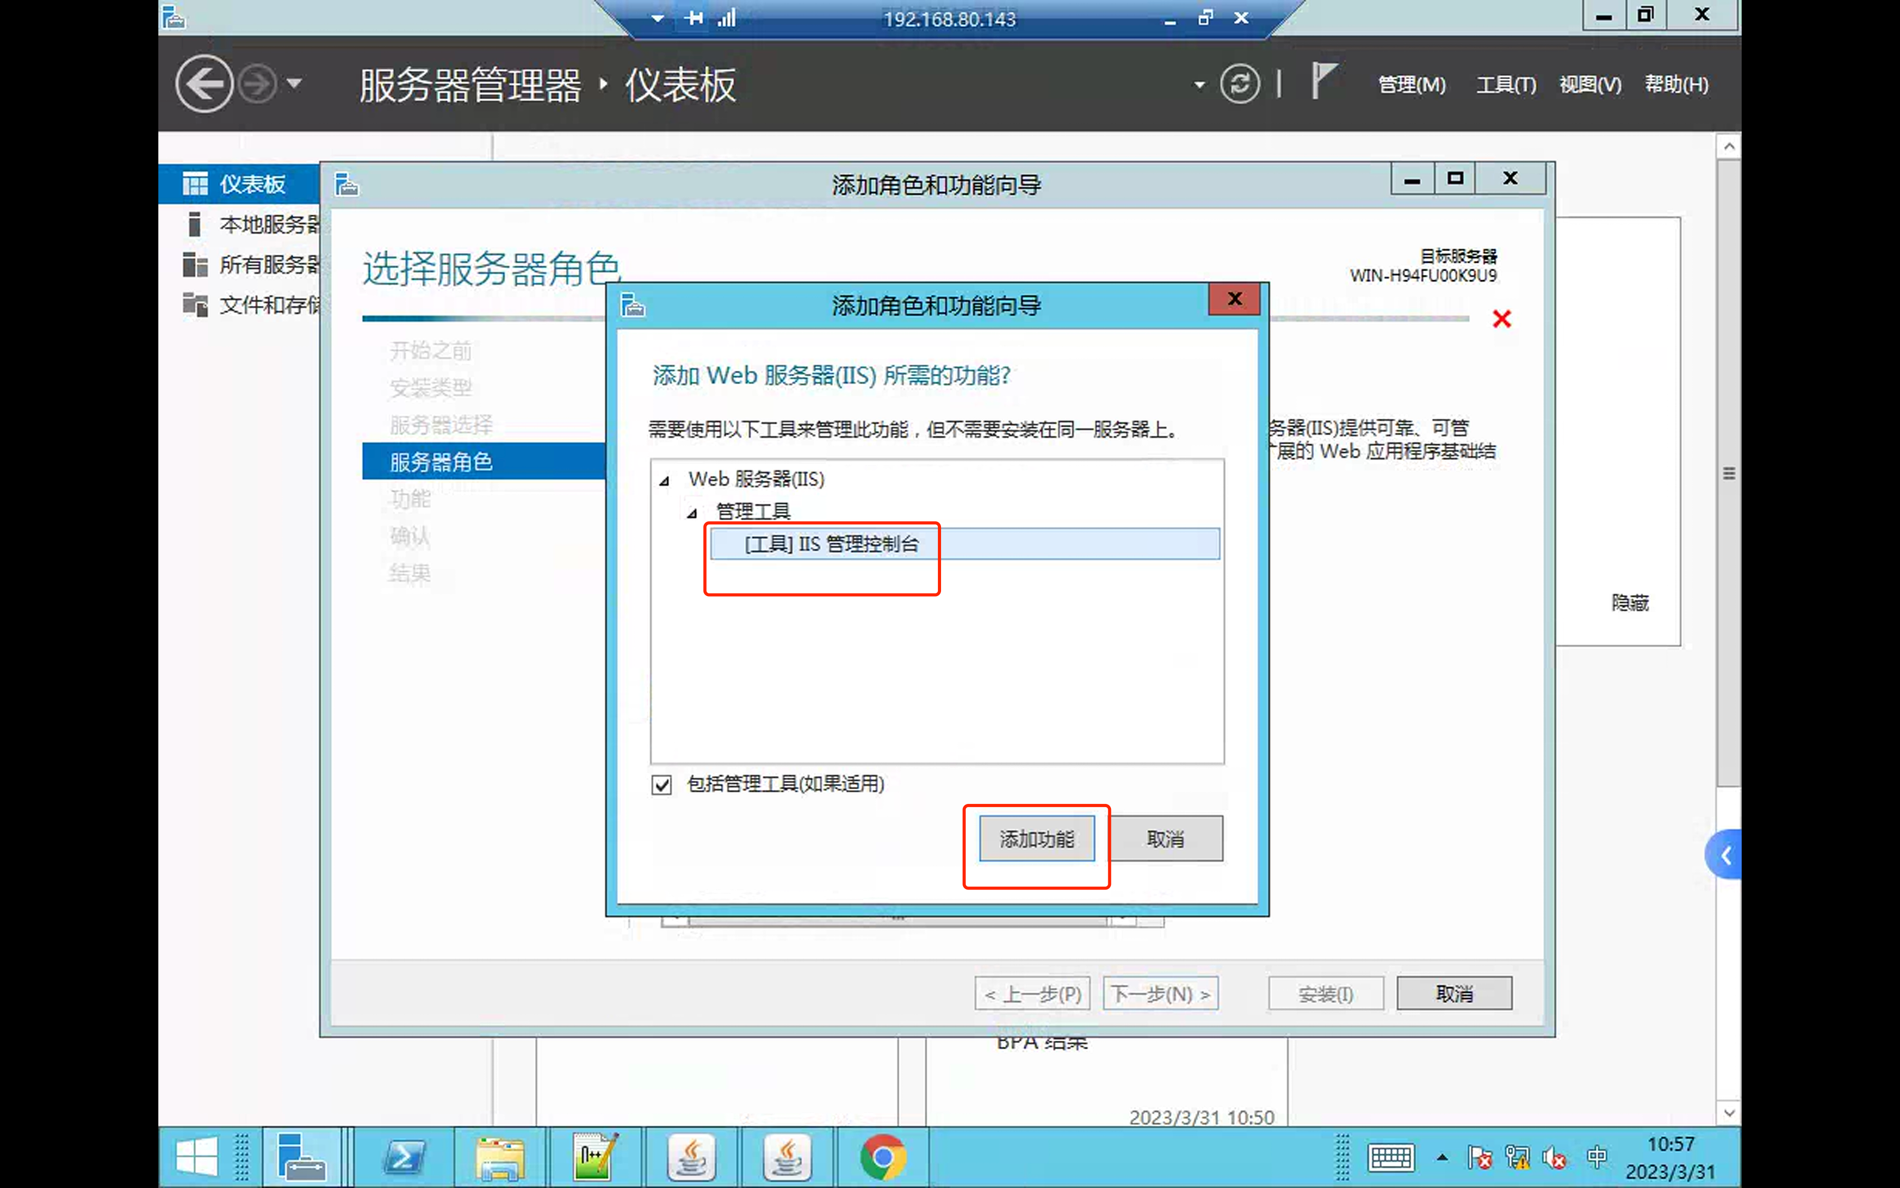
注意应用程序开发下的选择⚠
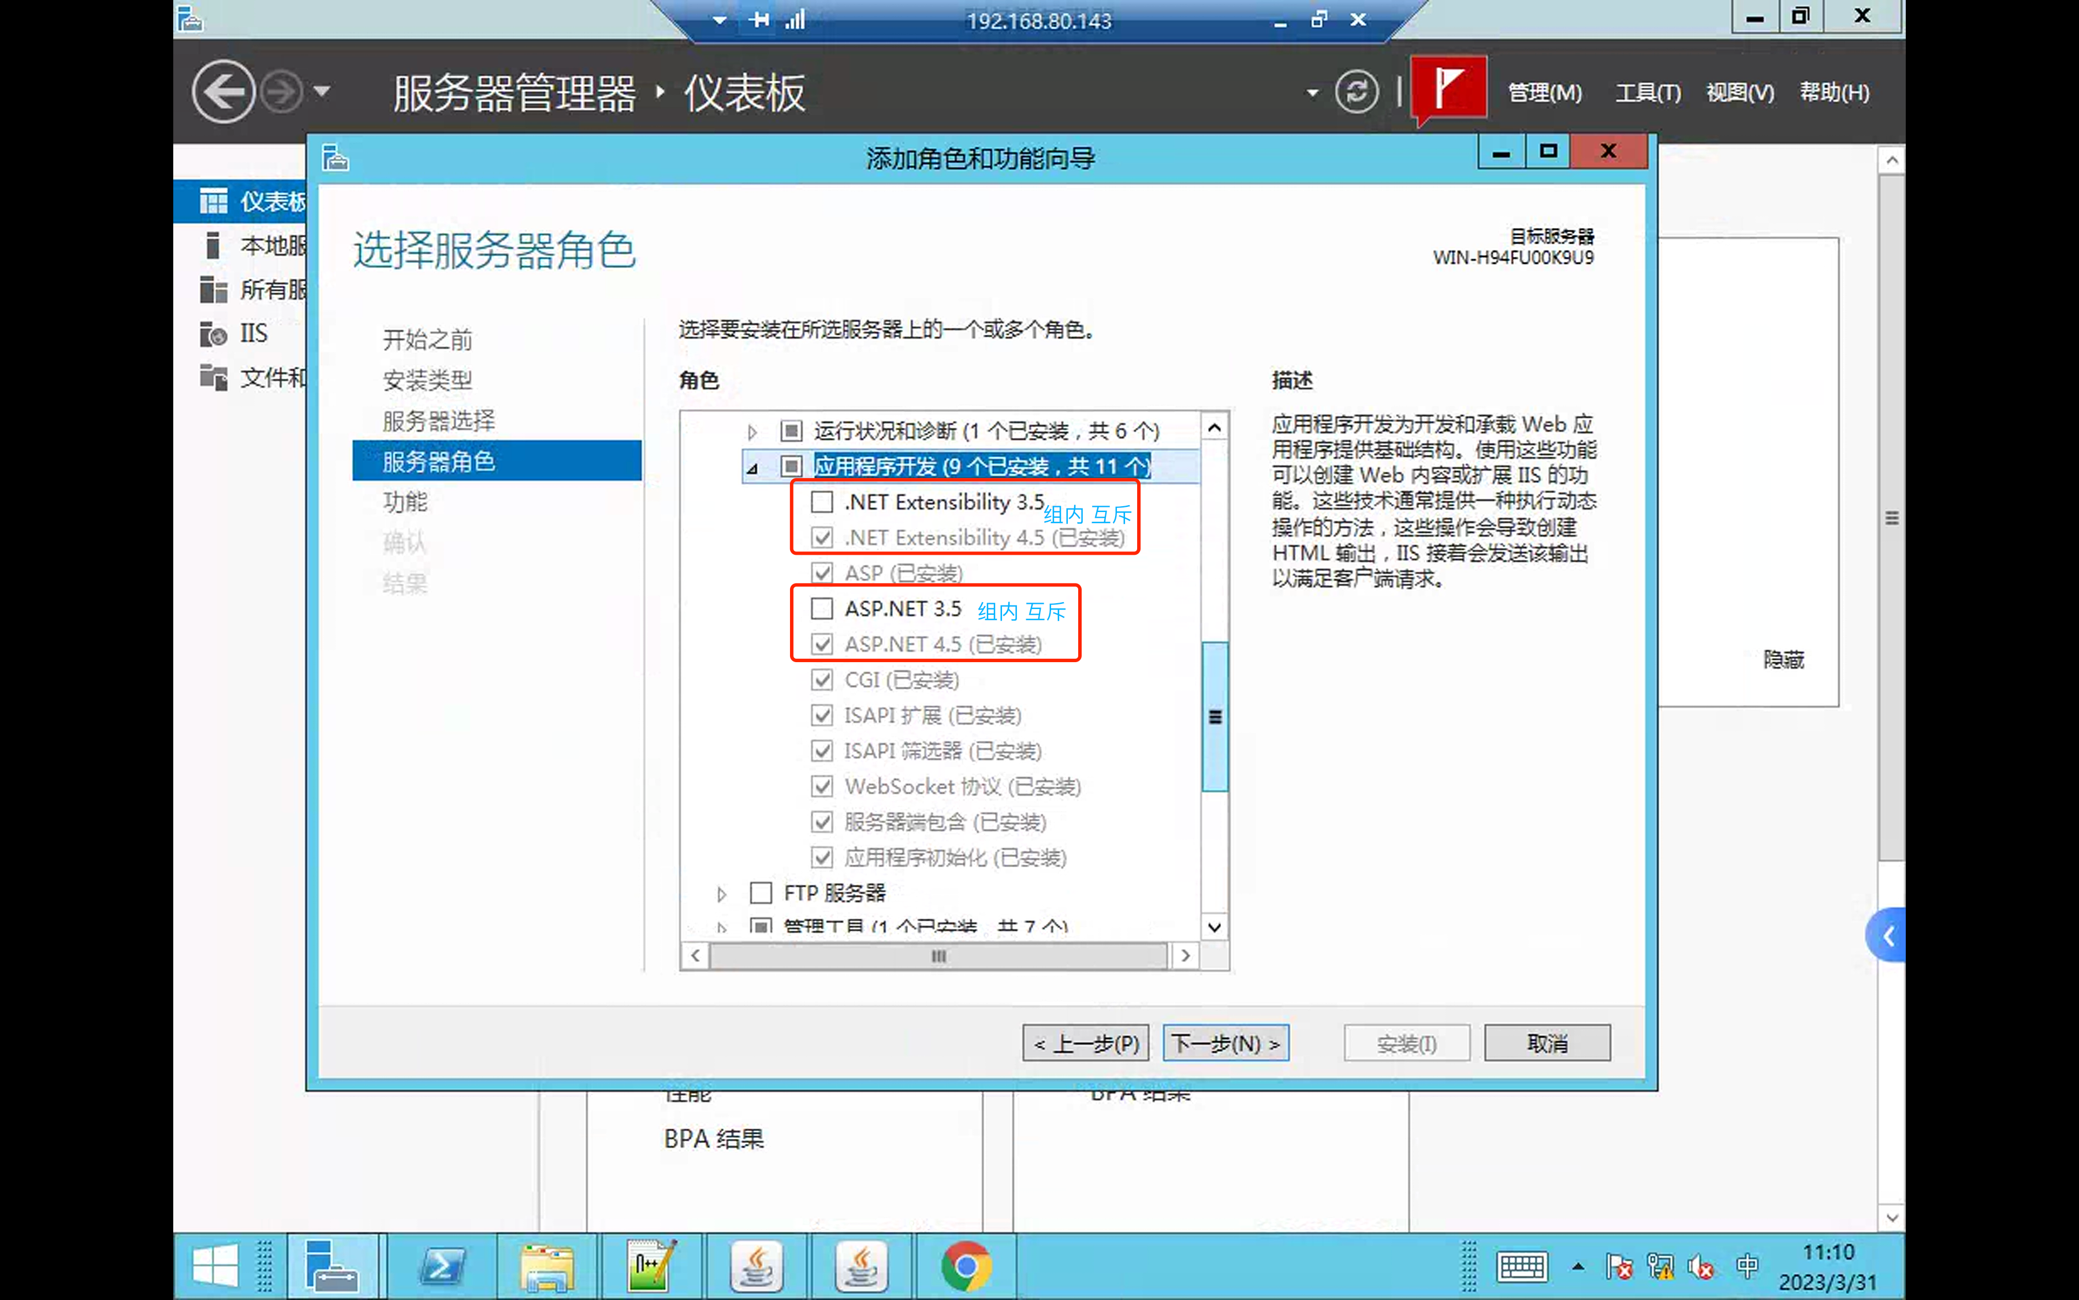
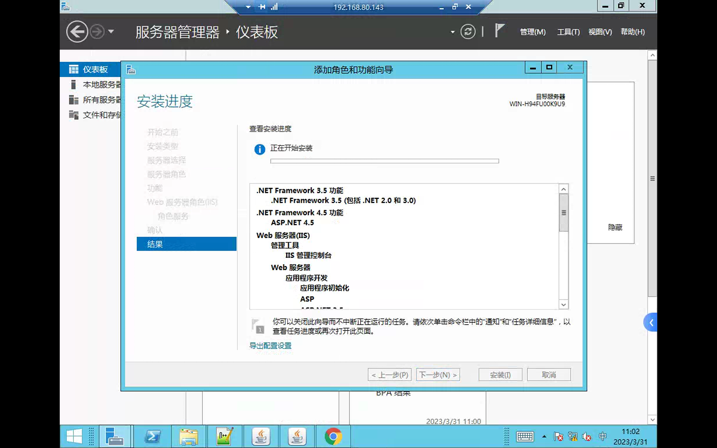
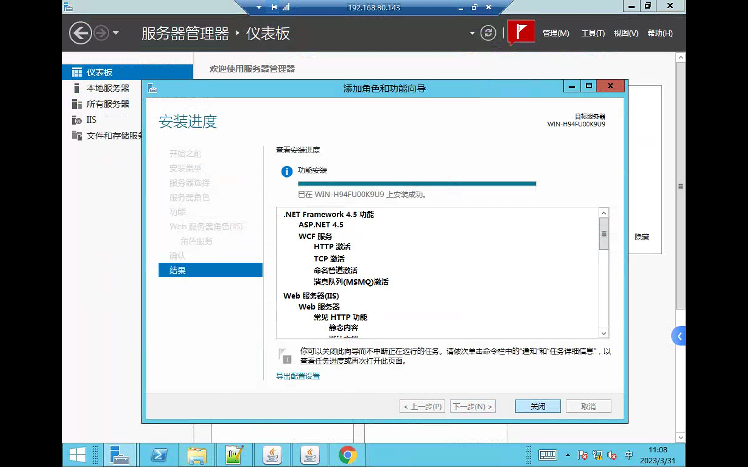
以管理员身份运行CMD，切换路径到C:\Windows\Microsoft.NET\Framework64\v4.0.30319执行aspnet_regiis.exe –i，把.net framework4注册到IIS。
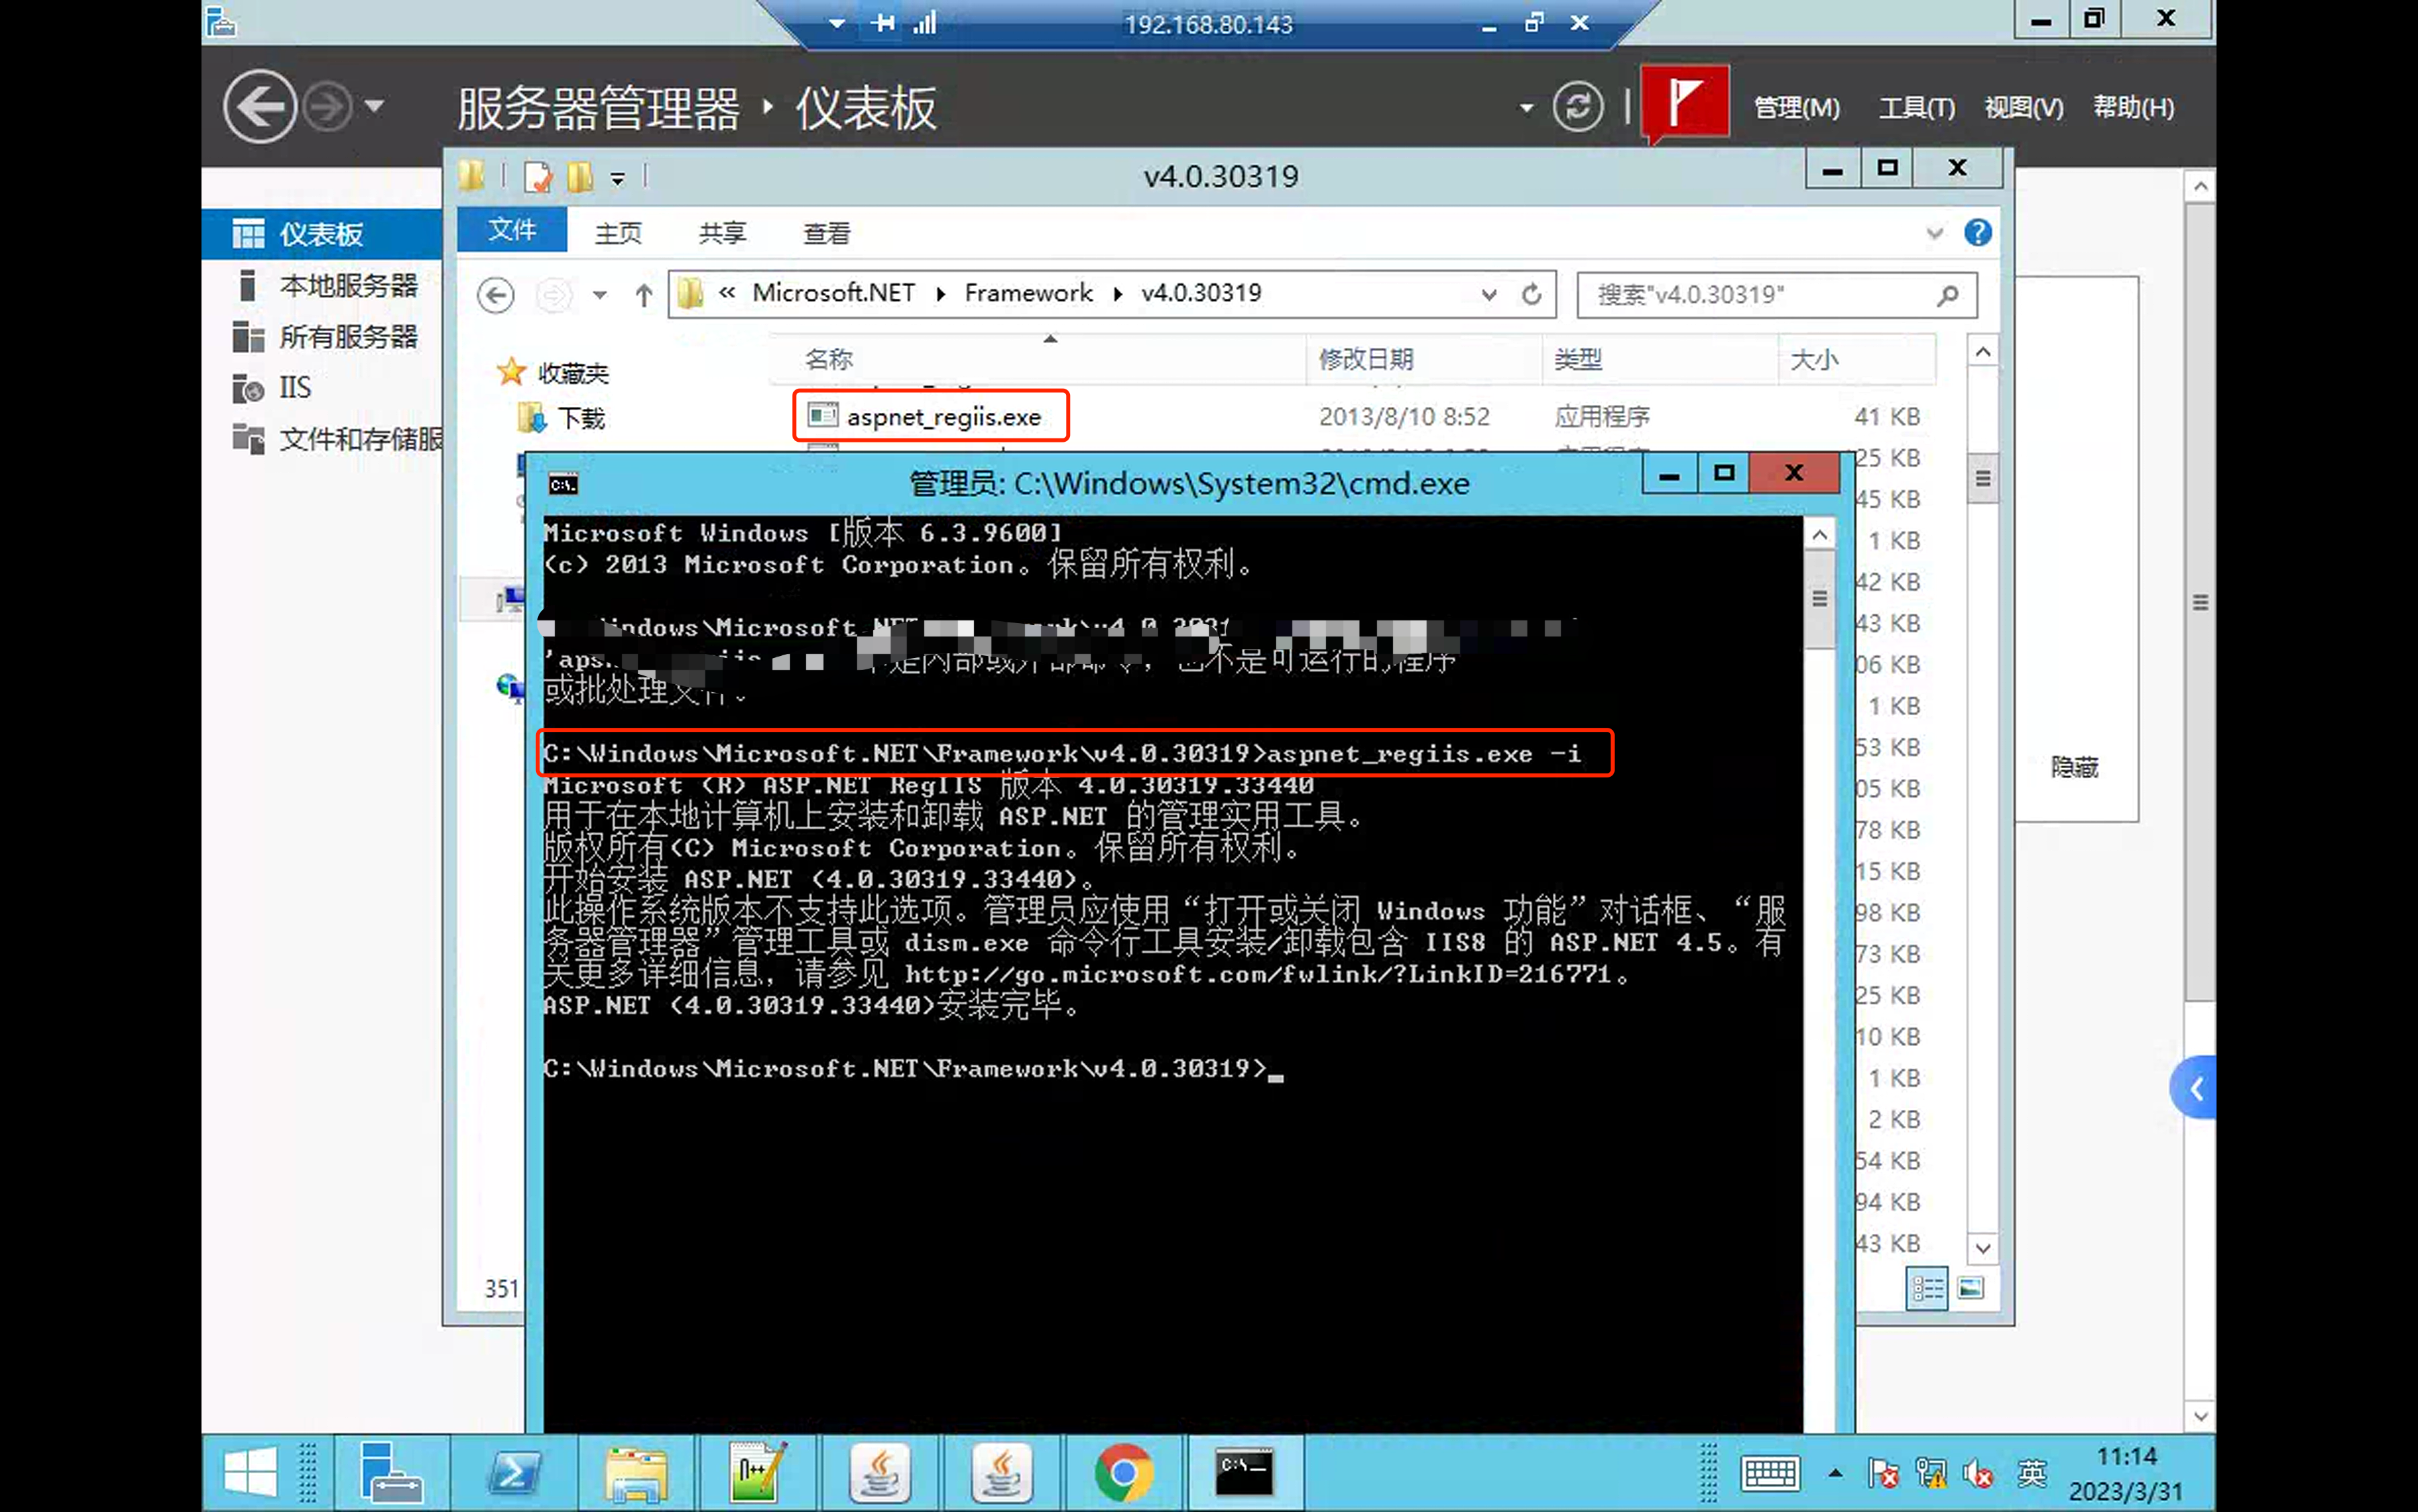

Grid++报表PDF转换服务安装

部署grServer到IIS
1、从http://jenkins.tsd.pku-hit.com/view/CNIS/job/grServer/打包一个程序解压至服务器的“Server\grServer\Production”文件夹下
2、给grServer目录添加“IIS_IUSERS”的权限（不会可忽略）
3、在IIS建一个网站，主目录设为“grServer/Production”所在的路径，选择一个没有被占用的端口，建议为6060
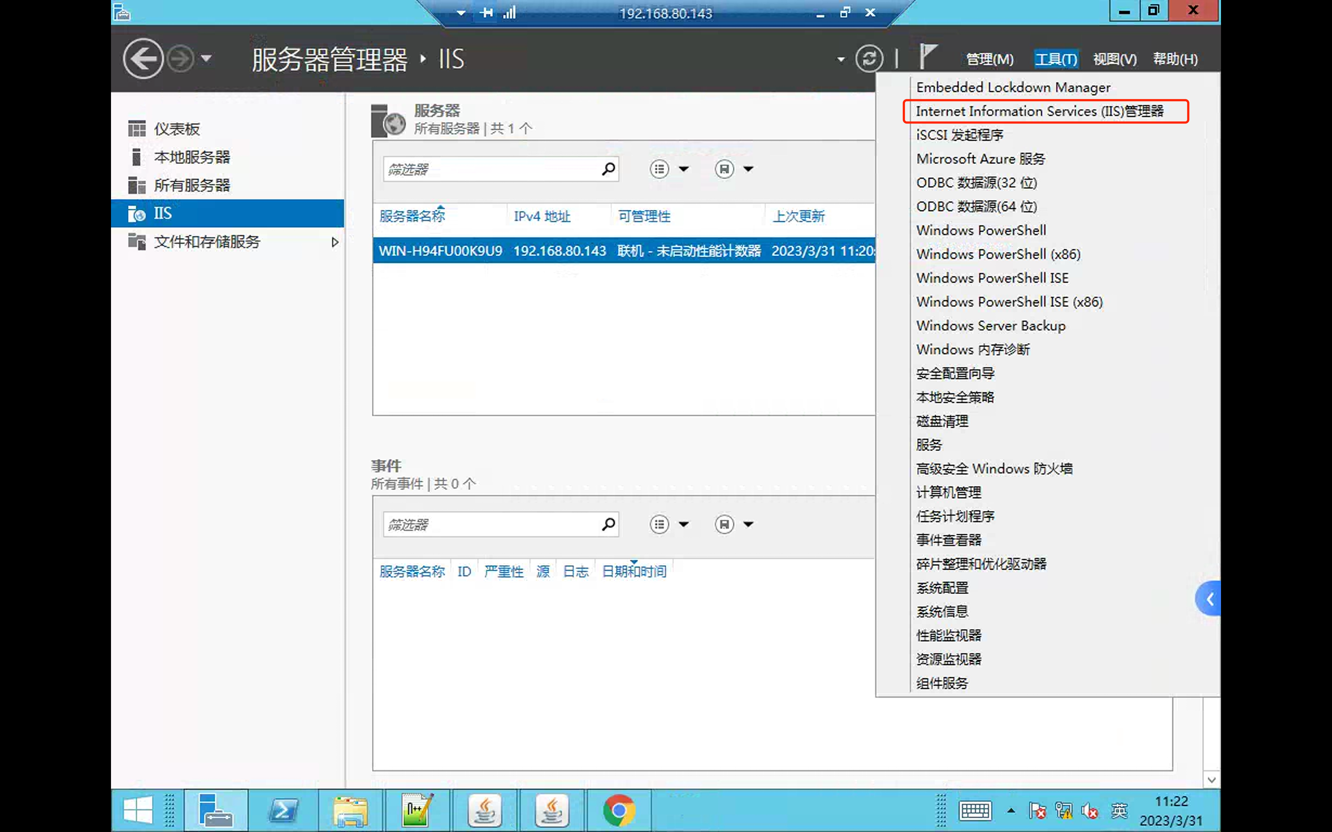
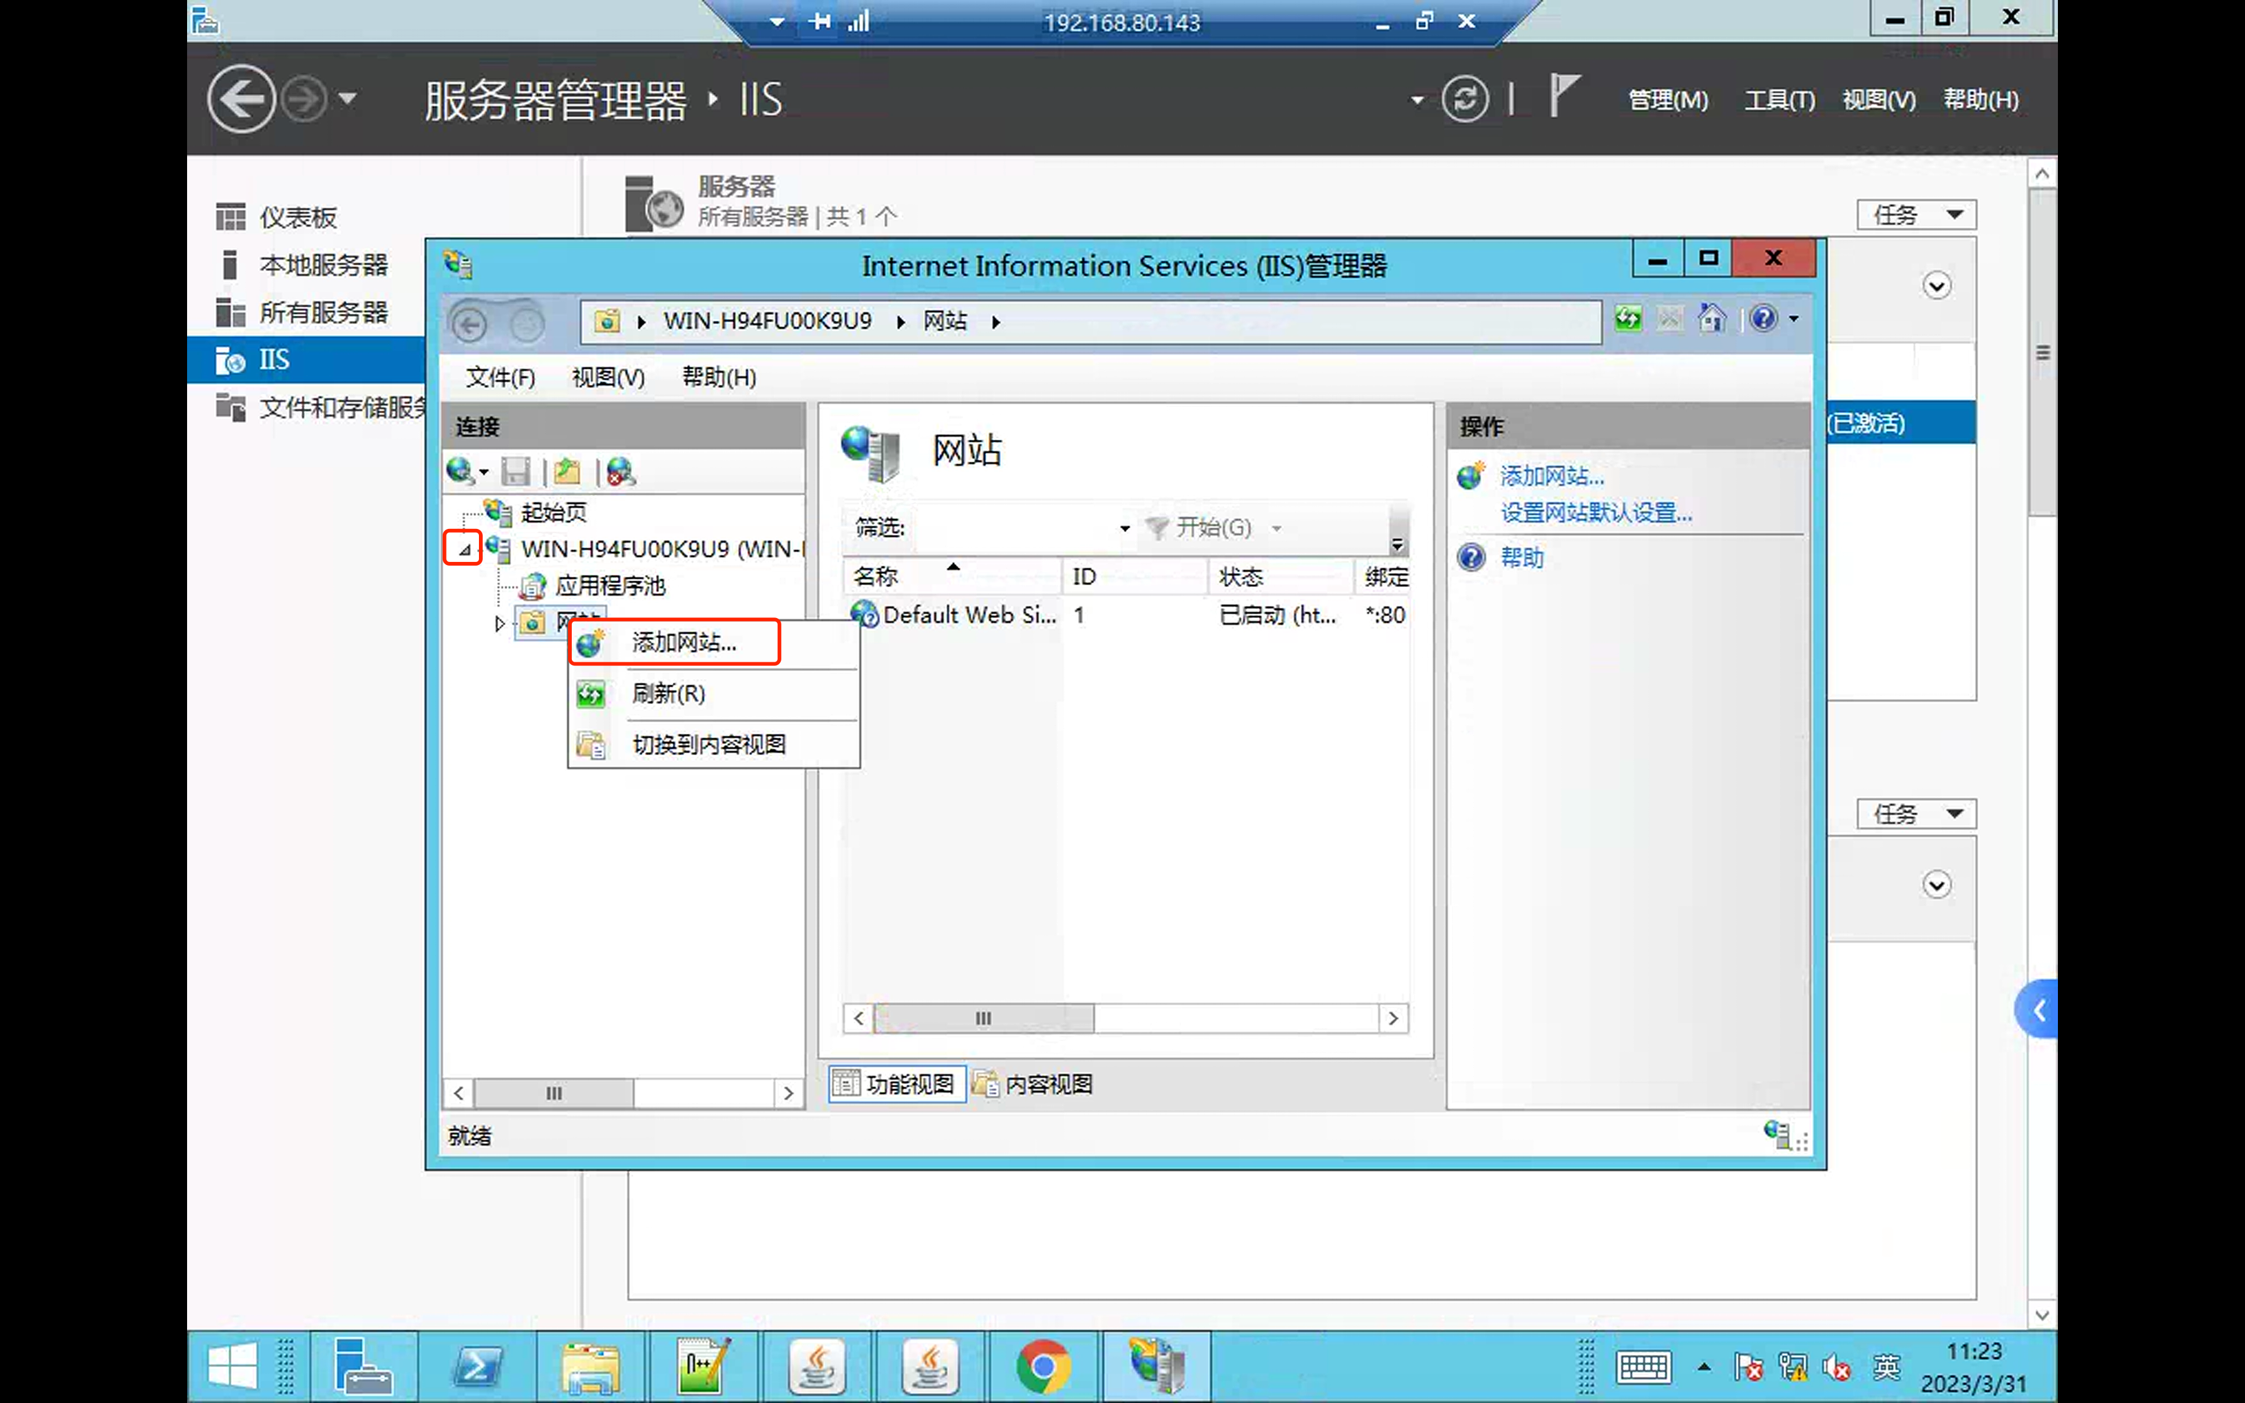
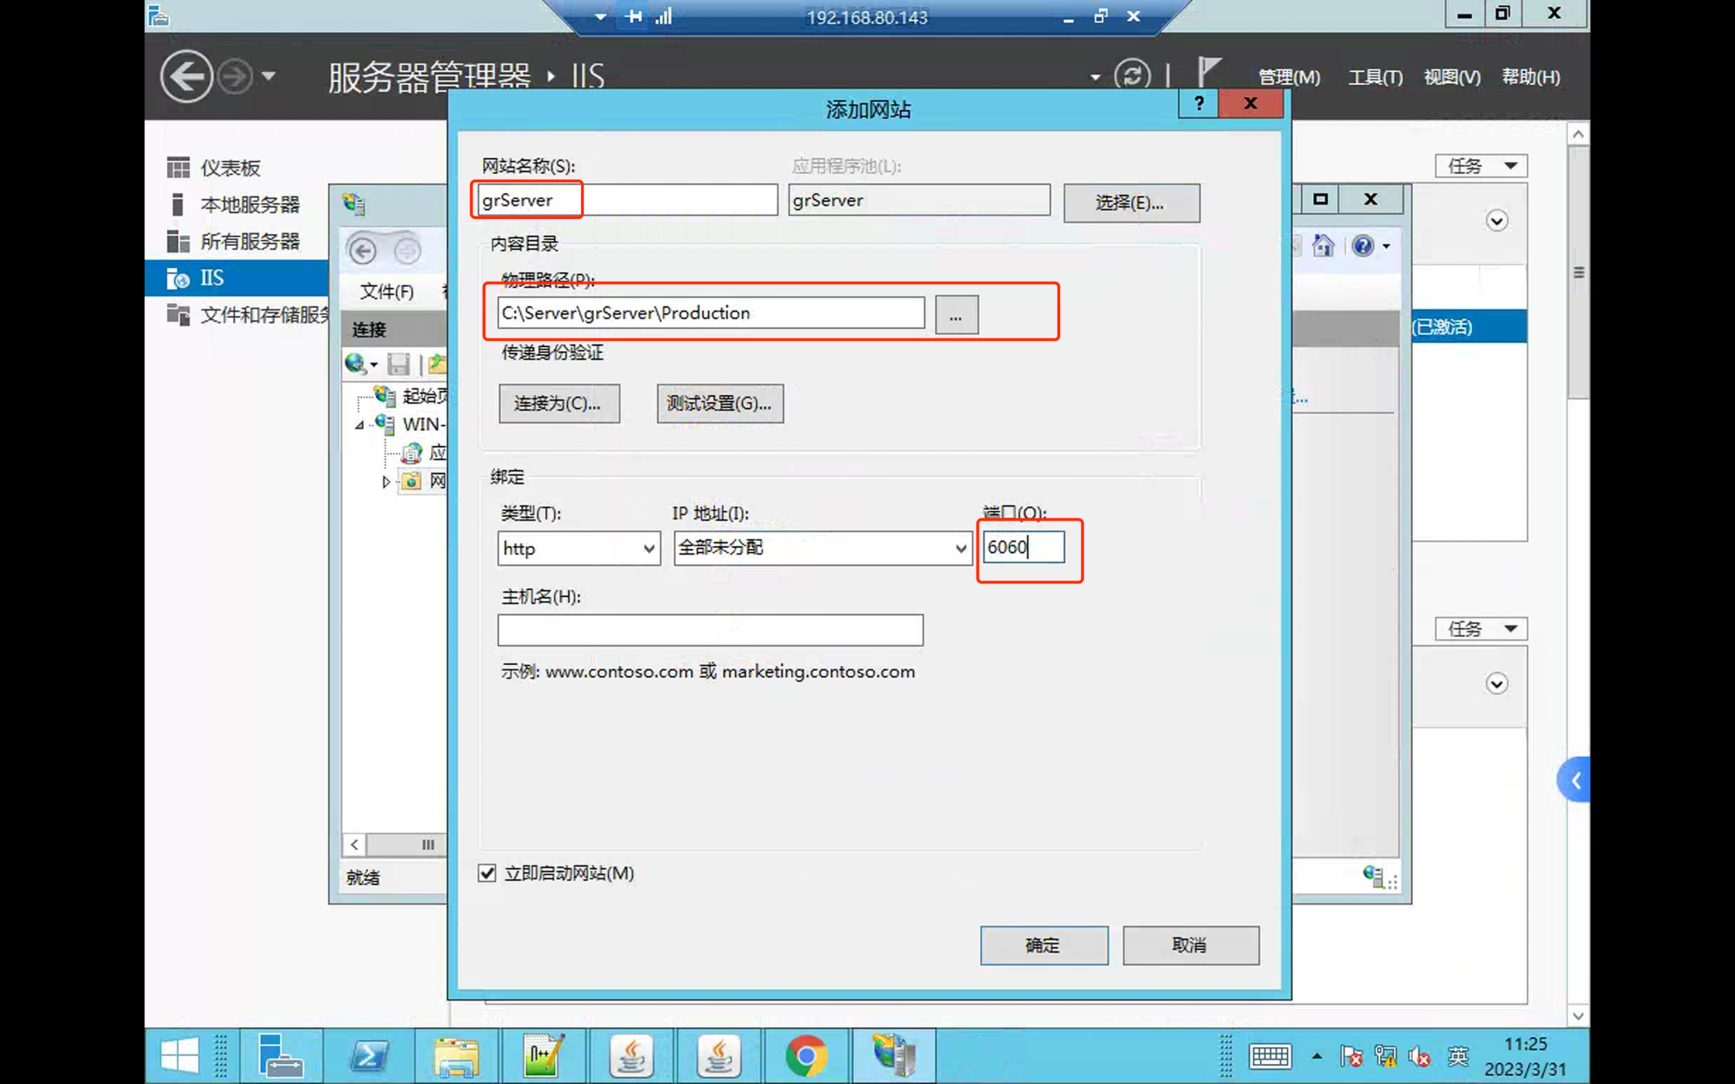
- 在应用程序池中找到“grServer”，设置.Net版本为4.0，将最大工作进程数设为3
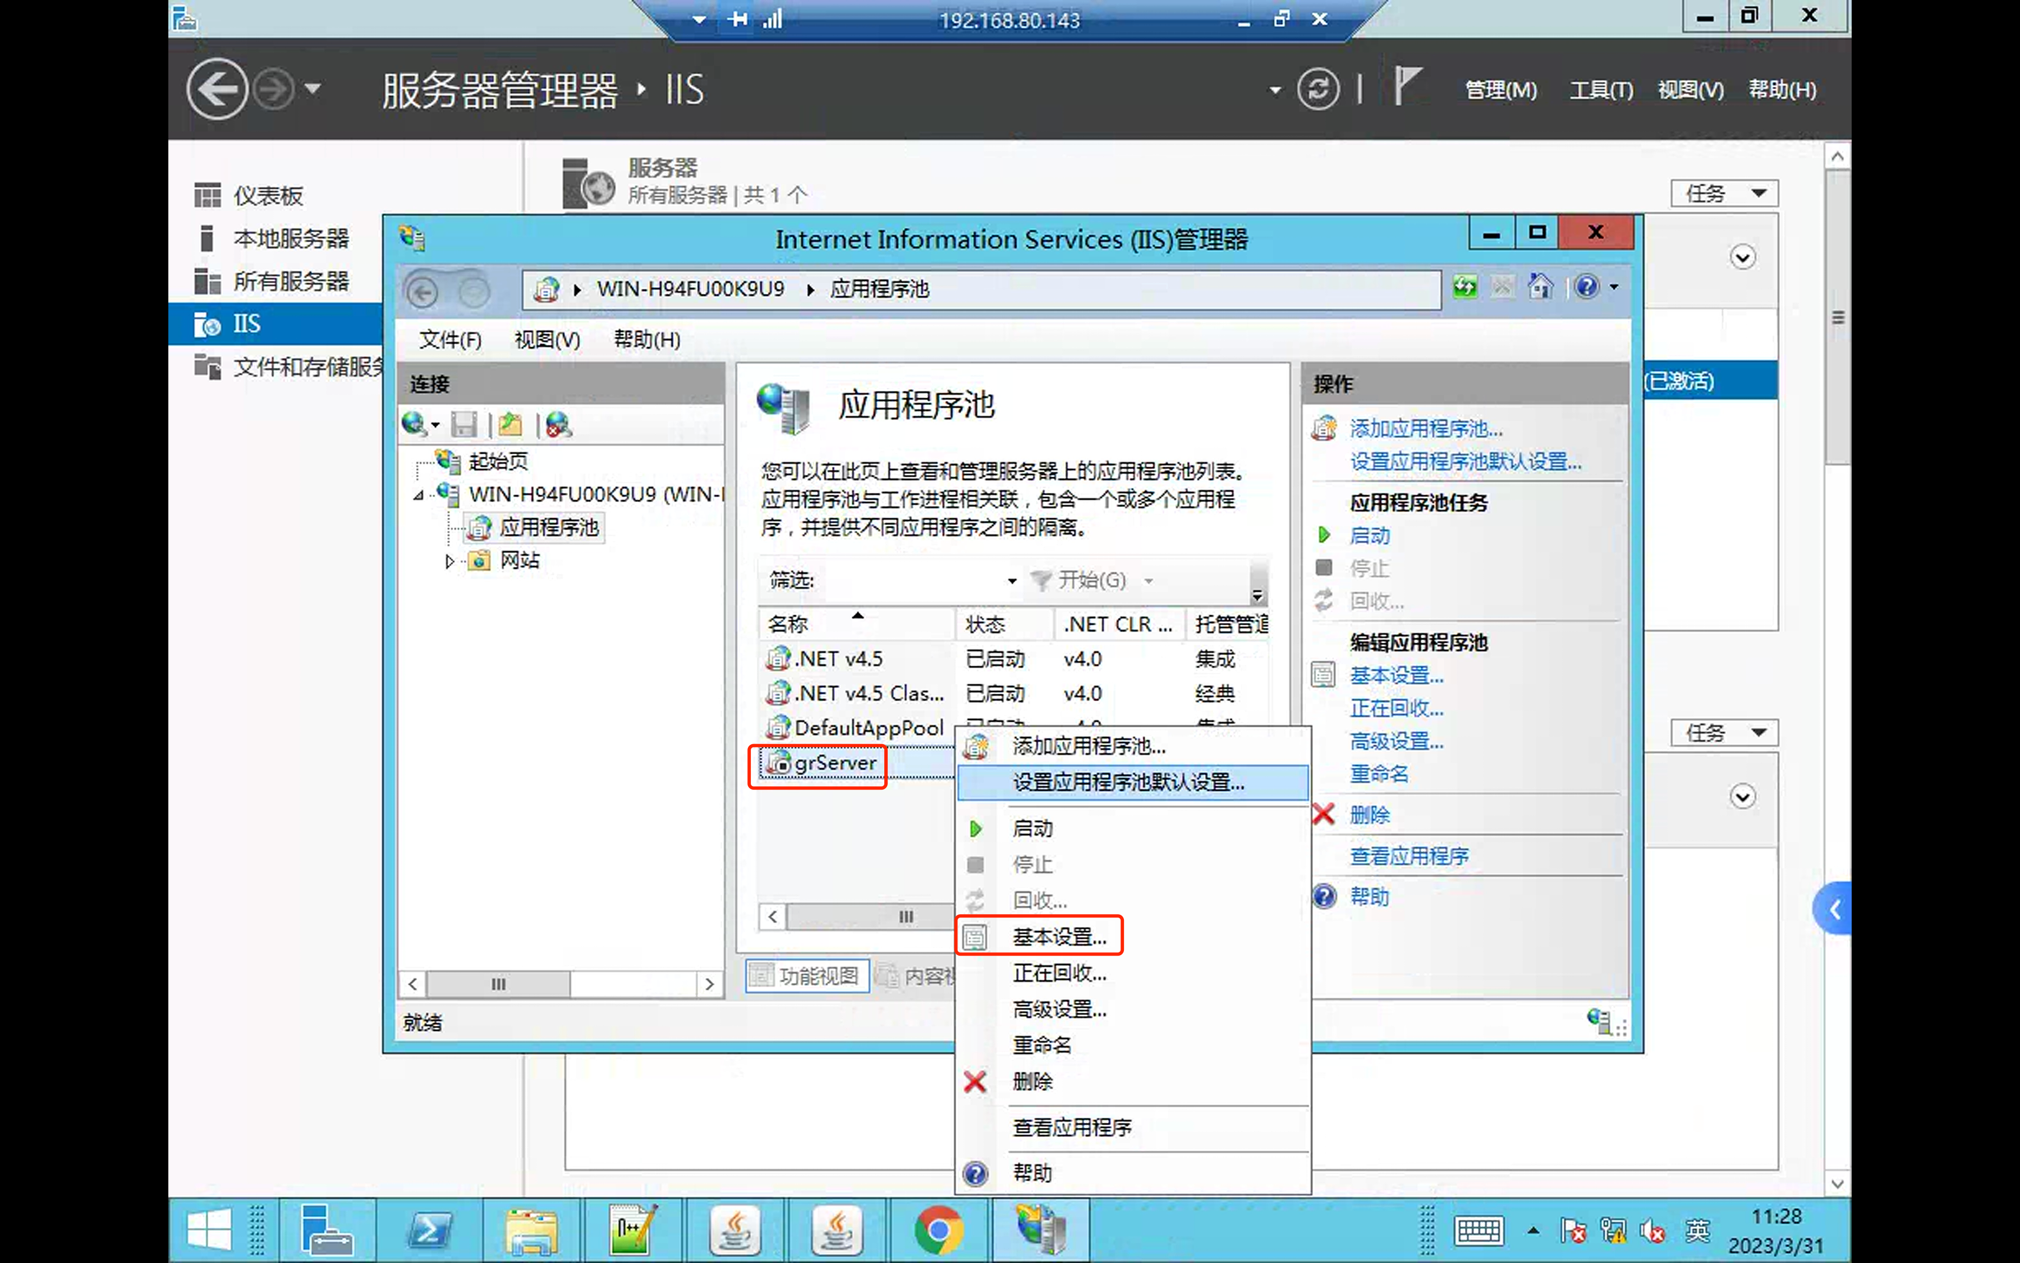
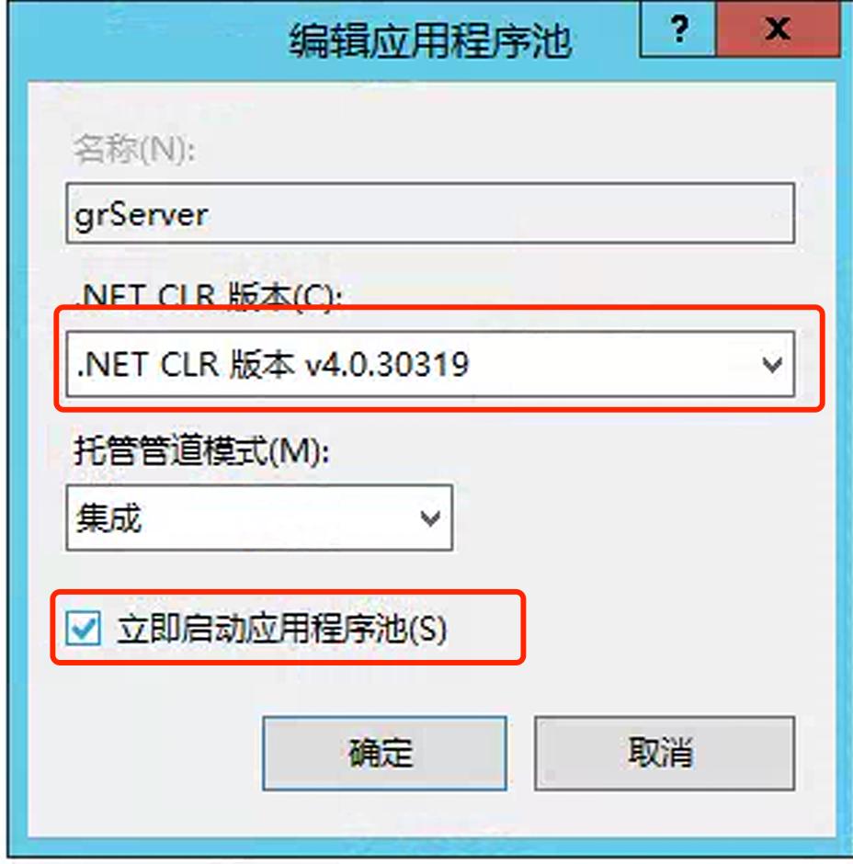

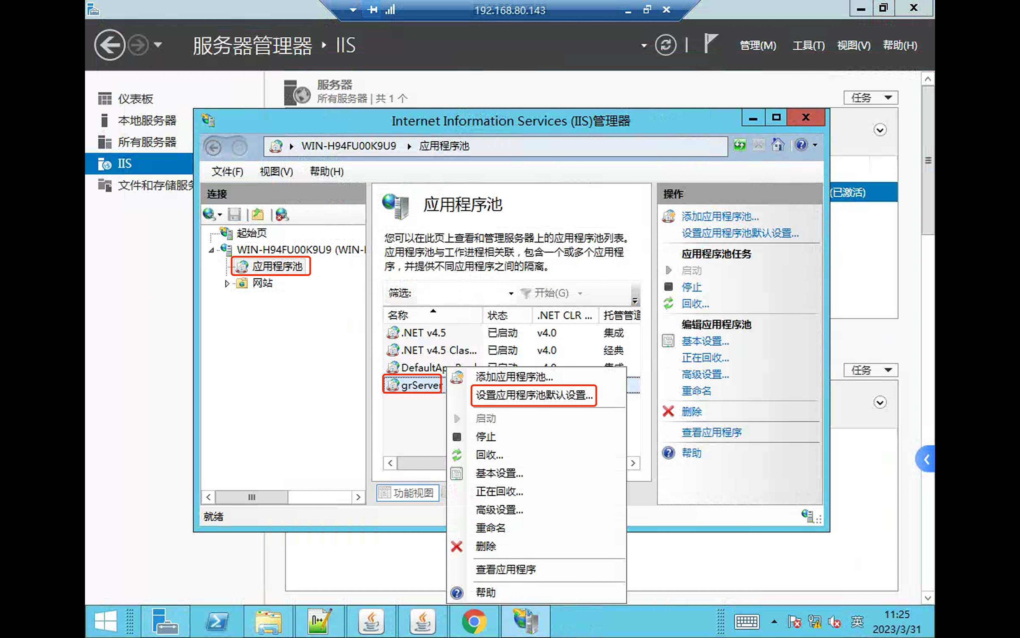

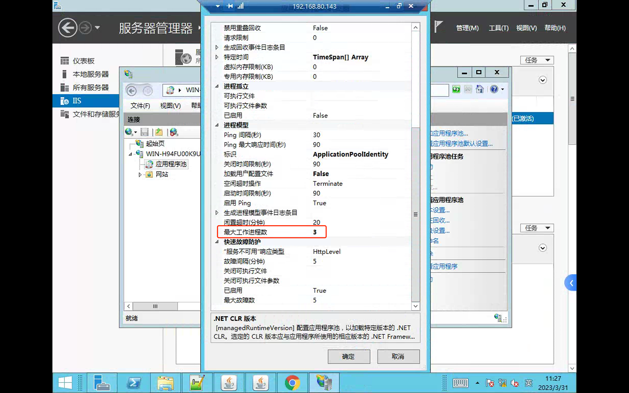
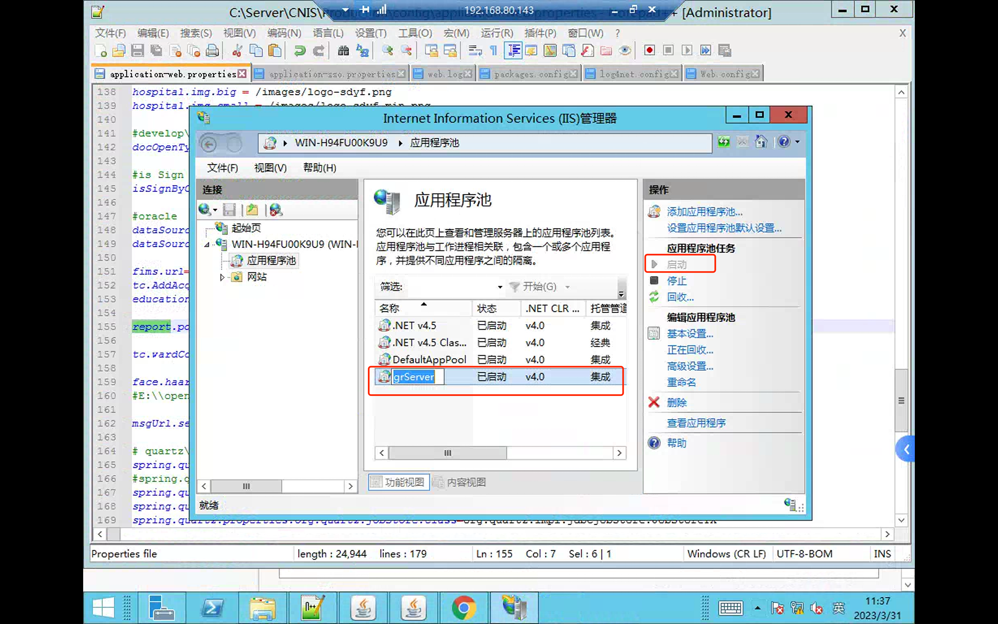

5、进入到Server\grServer\Prodution\bin_server目录, 在reg.bat上右键以管理员身份运行
6、在浏览器中访问http://localhost:6060/greport/emitter.ashx?action=export&type=PDF&grf=test，验证服务是否可用
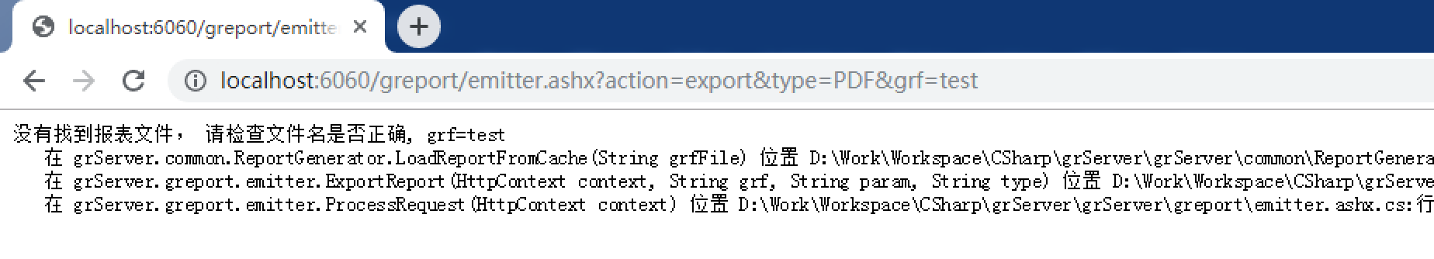

相关配置介绍
1、Web.config, 配置连接到cnisdb的数据源
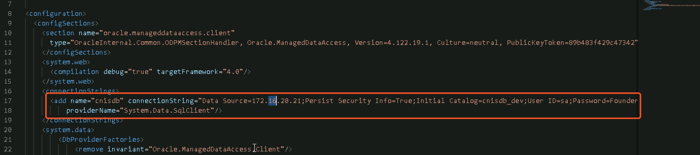
2、护理文书的配置文件(application-web.properties)中修改配置项report.pdf-convert-urls

